山西西府海棠酒业有限公司
企业简介

一、品牌理念
自主研发 科学转型 品牌发展 特色兴农
1.谱写转型跨越新篇章
●粗放的挖掘地下资源→精细的开发地上资源
●科 技 文 化 教 育→实体经济的能量块
2.创造村企合作新范本
●企业提供资金、项目、技术及实施方法，村子提供土地资源
●企业为村民办理医疗、养老、教育保险，村子为企业提供劳务人员，为企业节约投资成本
3.开启土地流转新模式
●村企共治“三荒”地 ●规模性生产 ●土地资源最大利益化
●农民持土地入股 ●农民成庄园雇员、成企业主人
4.实现生态农业新目标
●“万亩海棠园”生态化，办好“海棠花节”和“海红果”节
●农民增收，农民增产，企业实惠

二、企业文化
1.公司遵旨及经营理念
公司秉着“净天、养地、富民、利己”的思想，以“自由研发、科学转型、品牌发展、特色兴农”为企业宗旨，依托当地独特的气候、光照、土壤环境使海红果有恰当的酸糖比，即海红果具有酿制高档果酒的天然禀赋。遵循“质量居第一、效益为中心、管理是基础、市场为龙头，制度是保证”的经营理念，采用“公司+合作社+基地+农户+市场”的经营模式，集传统农产品加工与现代集约化管理于一体，以科学技术为生产力，积极致力有机农产品的深层次加工技术研发、产品开发、产品推广与销售，倾力打造品牌战略，最终实现规模化生产与销售。
2.公司组织管理模式
公司现已建立了规范的法人治理结构，设有股东会、董事会、监事会、经理。设立了九大职能部门，分别是生产部、市场部、采供部、质检部、财务部、机电部、电子商务部、综合办公室和基地管理中心，其中生产部又包括海红果果酒制品加工车间、海红果果醋饮料加工车间和海红果生物饲料加工车间三个生产区域。
3.质量及管理方针
（1）积极开展全面质量管理，加强对员工的质量意识和技能培养，坚持食品生产加工、销售经营等全过程质量管理，确保产品质量安全。
（2）加强质量管理，以质量求发展，向管理要效益，以市场为导向，用质量提高市场竞争力。
（3）牢固树立“质量第一、以质取胜、客户至上、诚信为本”的观念，为消费者服务，对消费者负责。
（4）严把质量关，坚持“以防为主、防检结合”的管理方针，全员努力，形成合力，相互协调，相互配合，保证每个环节，每个岗位严格执行操作规范。

三、发展历程
海红果在忻州特别是河保偏等县，是再普通不过的一种水果。 2011年，公司瞄准西府海棠潜在的经济价值，筹措资金2000 多万元，在东关镇铁匠铺村成立了山西西府海棠酒业有限公司。公司充分利用周边地区丰富的海红资源，应用获得国家专利的实用新型技术，按照“红酒新概念，西府海棠酒”的发展目标，成功生产出海棠干红、果醋以及饮料系列产品，唱响了“自主研发、科技转型、品牌发展、特色兴农”的主旋律，产品得到了有关权威机构和专家的肯定。
公司于2014年成功注册：西府海棠、海棠依旧、冰海棠、秋海棠、海棠春等十余个商标。

四、取得成绩
2009年在海红果酒生产上取得重大技术突破，获得国家专利；2013年3月，被保德县发改局农业局扶贫办确定为重点农业特色项目龙头企业；
2013年在首届山西省特色产业博览会中荣获“特博会特色创新金奖”“特博会十大品牌奖”。

五、获得荣誉与资质

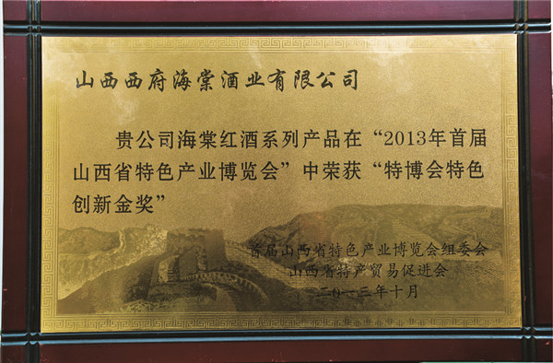
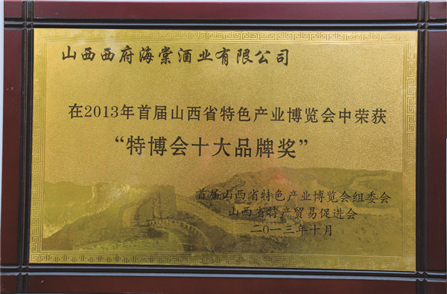

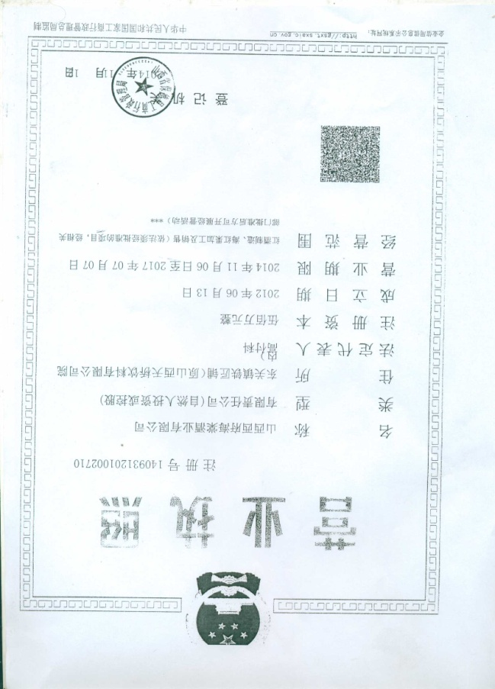
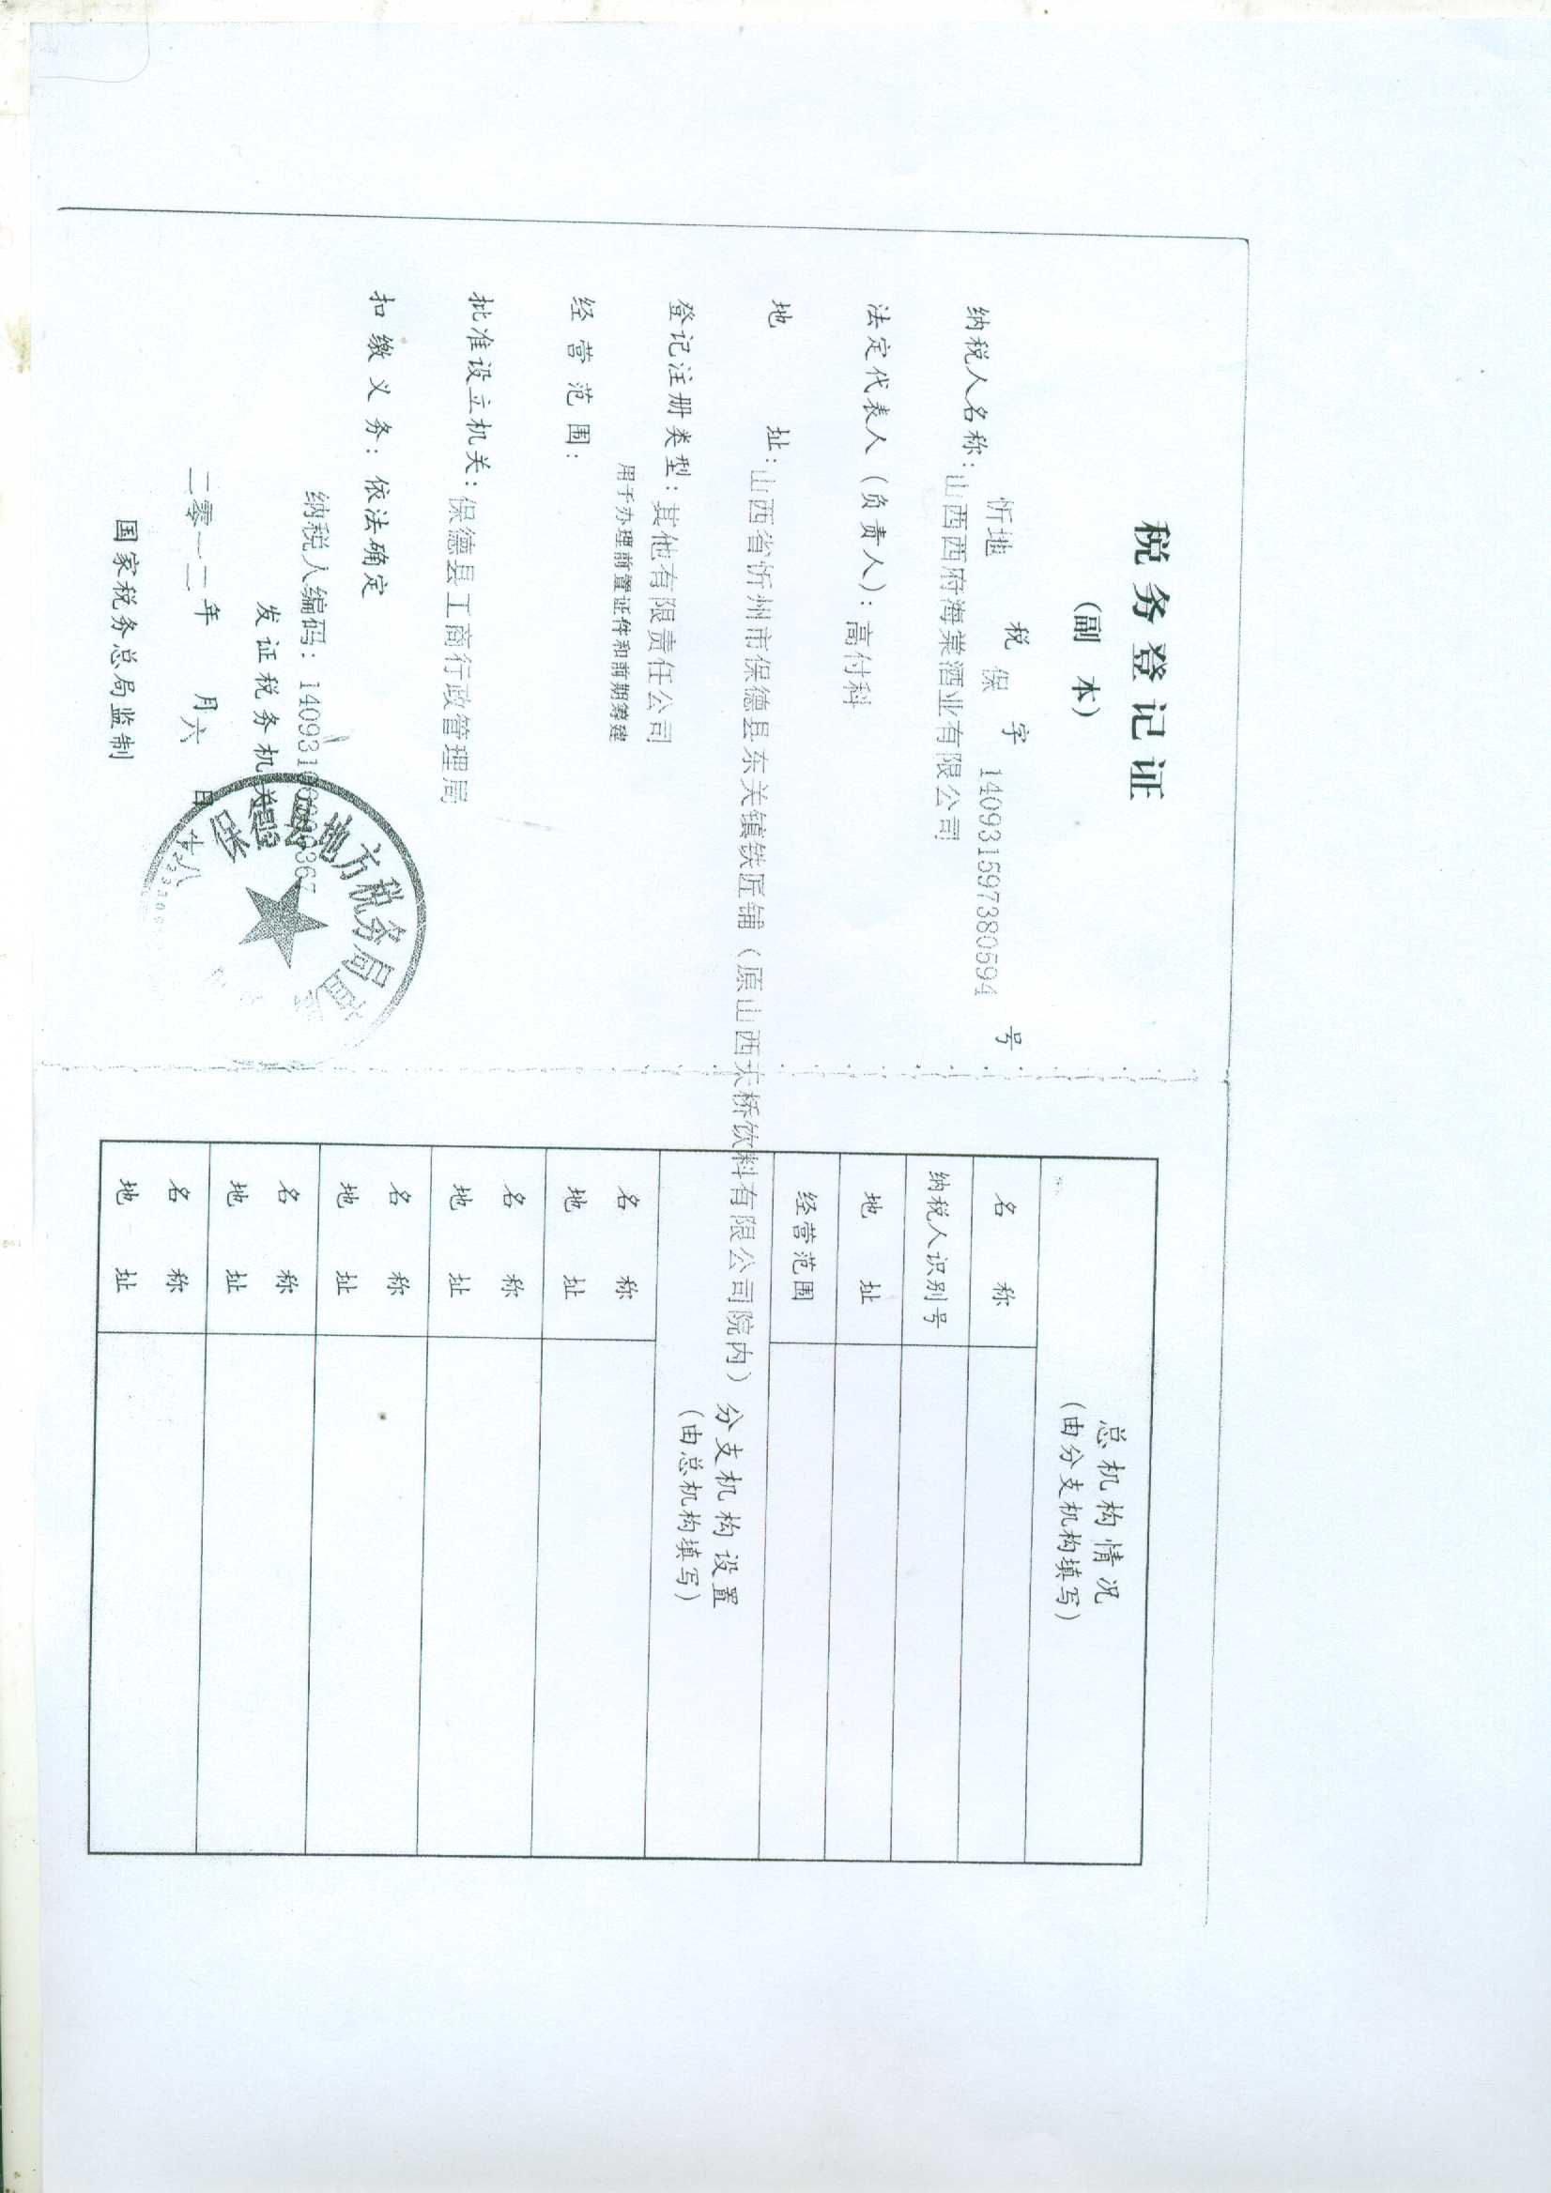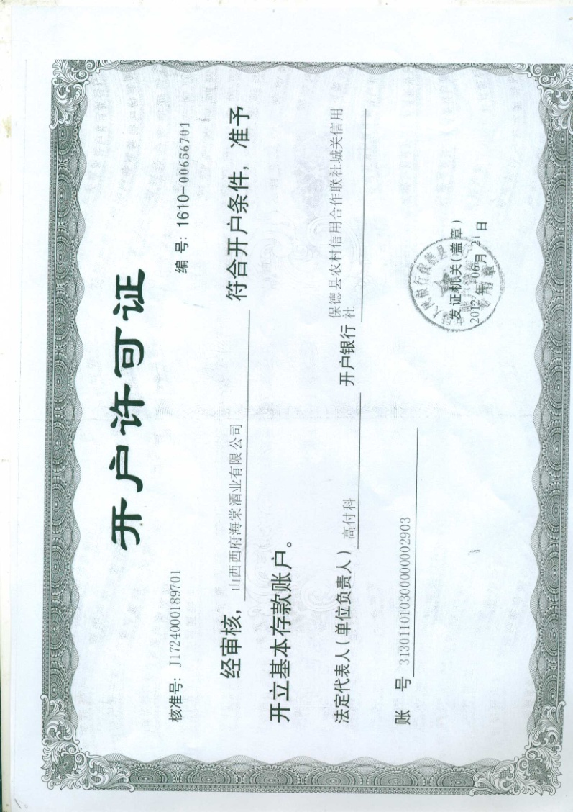
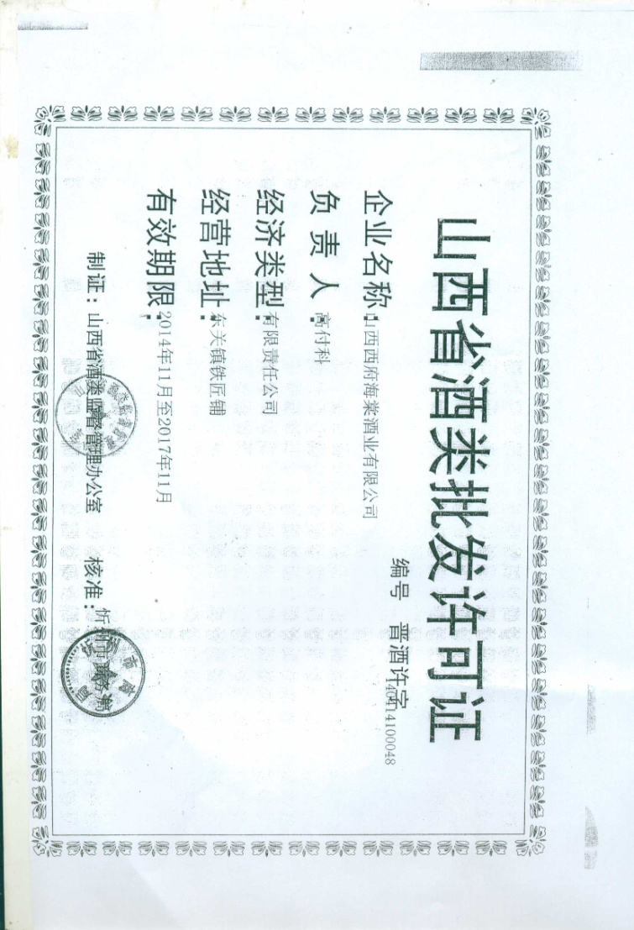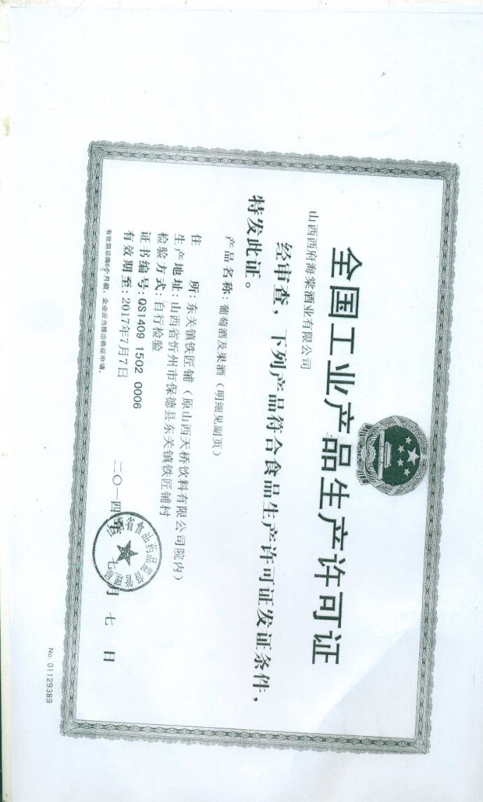
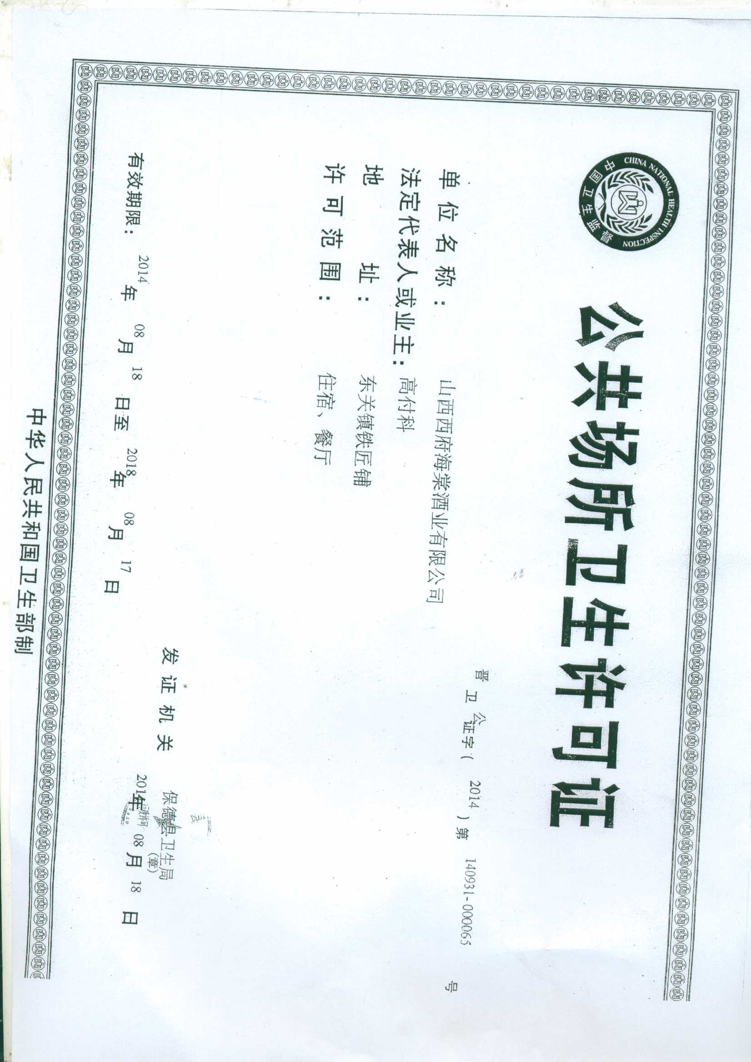

六、公益活动
1.每年资助所在社区3000-5000元进行各项活动事宜。
2.资助保德县“夕阳红”秧歌队。
3.资助我县贫困学生。

七、生产办公环境

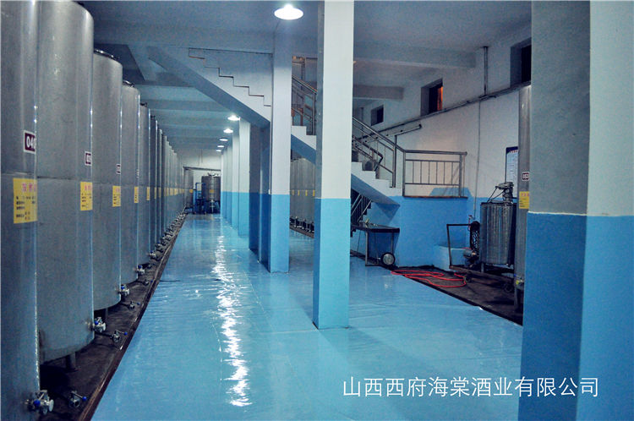
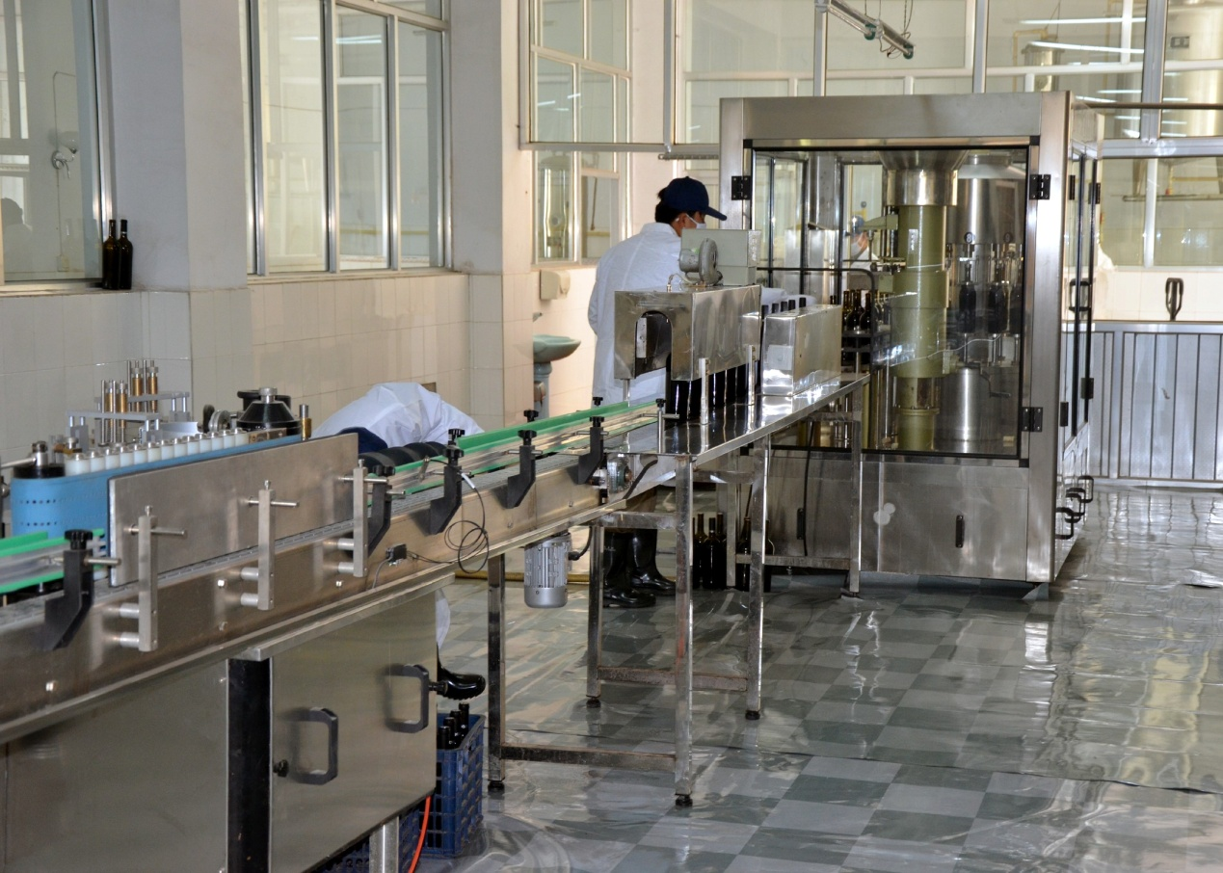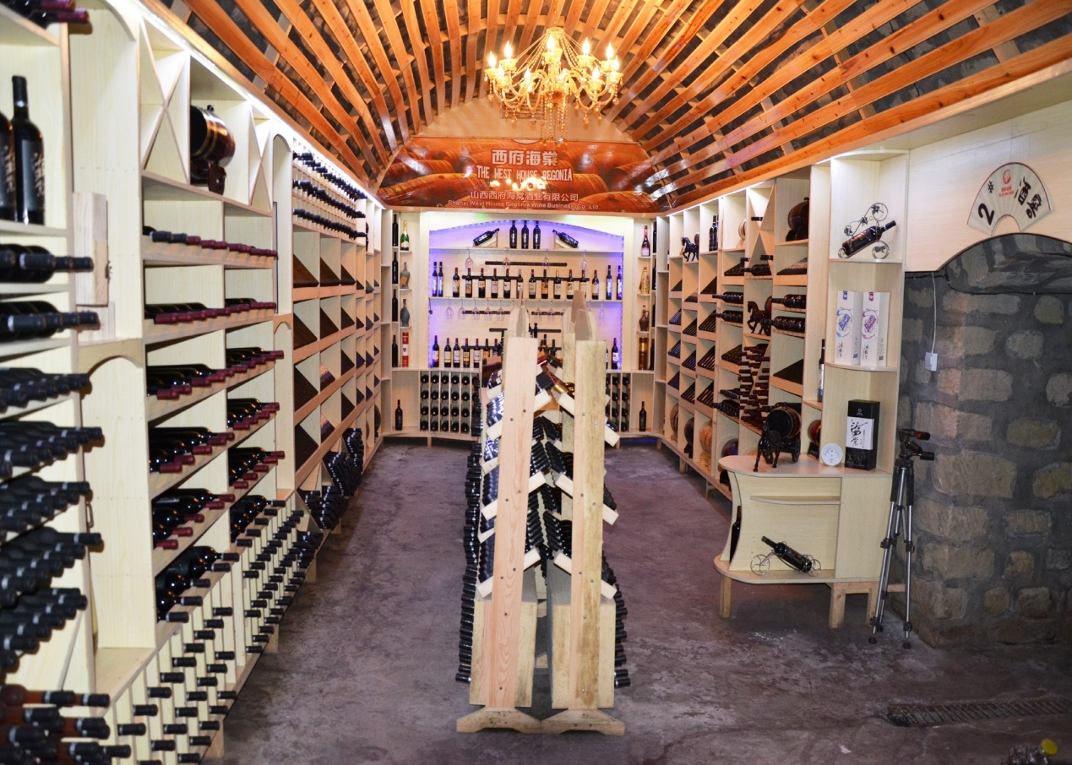

八、销售渠道
1.厂家直销。
2.经销商分销。
3.电子商务平台销售。

